QUESTÃO 1 de 4 - Conteúdo até Aula 03

Enunciado: Imagina-se que você é um dos programadores responsáveis pela construção de app de vendas para uma determinada empresa X que vende em atacado. Uma das estratégias de vendas dessa empresa X é dar desconto maior conforme o valor da compra, conforme a **listagem abaixo**:

* Se valor for **menor** que 2500 o desconto será de 0%;
* Se valor for **igual ou maior** que 2500 e **menor que** 6000 o desconto será de 4%;
* Se valor for **igual ou maior** que 6000 e **menor que** 10000 o desconto será de 7%;
* Se valor for **igual ou maior** que 10000 o desconto será de 11%;

Elabore um programa em Python que:

1. Deve-se implementar o print com uma mensagem de boas-vindas que apareça o seu nome [EXIGÊNCIA DE CÓDIGO 1 de 6];
2. Deve-se implementar o input do **valor unitário** e da **quantidade** do produto [EXIGÊNCIA DE CÓDIGO 2 de 6];
3. Deve-se implementar o desconto **conforme a enunciado acima** (obs.: atente-se as condições de menor, igual e maior) [EXIGÊNCIA DE CÓDIGO 3 de 6];
4. Deve-se implementar o **valor total sem desconto** e o **valor total com desconto** [EXIGÊNCIA DE CÓDIGO 4 de 6];
5. Deve-se implementar as estruturas **if, elif e else (todas elas)** [EXIGÊNCIA DE CÓDIGO 5 de 6];
6. Deve-se inserir comentários **relevantes** no código [EXIGÊNCIA DE CÓDIGO 6 de 6];
7. Deve-se apresentar na saída de console uma mensagem de boas-vindas com seu nome [EXIGÊNCIA DE SAÍDA DE CONSOLE 1 de 2];
8. Deve-se apresentar na saída de console um pedido recebendo desconto (**valor total sem desconto** maior ou igual a 2500) [EXIGÊNCIA DE SAÍDA DE CONSOLE 2 de 2];

EXEMPLO DE SAÍDA DE CONSOLE:

A figura apresenta a seguinte saída do programa:
Bem-vindo a Loja do Bruno Kostiuk
Entre com o valor do produto: 200
Entre com a quantidade do produto: 40
O valor SEM desconto: R$8000.00
O valor COM desconto: R$7440.00

**Figura 1: Exemplo de saída de console que o aluno deve fazer. Em que se perguntar o valor do produto (pode ser qualquer valor) a quantidade (pode ser qualquer valor) o resultado da multiplicação produto pela quantidade deve ser maior que 2500 para que haja desconto.**

Apresentação de **Código da Questão 1**:

# Exigência de Código 1 de 6: Adicionei o print na mensagem de boas-vindas com meu nome na loja

print("Bem-vindo à loja do Ismael Marques")

# Exigência de Código 2 de 6: Input do valor unitário e da quantidade do produto

valor_unitario = float(input("Digite o valor do produto: "))

quantidade = int(input("Digite a quantidade do produto: "))

# Calcula o valor total sem desconto multiplicando

valor_total_sem_desconto = valor_unitario * quantidade

# Exigência de Código 3 de 6: Implementação do desconto conforme o enunciado

# Exigência de Código 5 de 6: Implementação das estruturas if, elif e else

# Inicializa o valor do desconto

desconto = 0

# Verifica em qual faixa de desconto o valor total se encaixa

if valor_total_sem_desconto < 2500:

desconto = 0

elif 2500 <= valor_total_sem_desconto < 6000:

desconto = 0.04 # 4% de desconto

elif 6000 <= valor_total_sem_desconto < 10000:

desconto = 0.07 # 7% de desconto

else:

desconto = 0.11 # 11% de desconto

# Calcula o valor do desconto

valor_do_desconto = valor_total_sem_desconto * desconto

# Calcula o valor total com desconto

valor_total_com_desconto = valor_total_sem_desconto - valor_do_desconto

# Exigência de Código 4 de 6: adiciona o print para mostrar o valor total sem desconto e com desconto

print(f"Valor total sem desconto: R$ {valor_total_sem_desconto:.2f}")

print(f"Valor total com desconto: R$ {valor_total_com_desconto:.2f}")

# Exigência de Saída de Console 1 de 2: Mensagem de boas-vindas com meu nome

# (Já implementado no início do código)

# Exigência de Saída de Console 2 de 2: Pedido recebendo desconto (valor total sem desconto maior ou igual a 2500)

if valor_total_sem_desconto >= 2500:

print("Seu pedido recebeu um desconto!")

else:

print("Seu pedido não atingiu o valor necessário para desconto.")

# Exigência de Código 6 de 6: Inserir comentários relevantes

# Comentários foram adicionados ao longo do código explicando cada parte.

Apresentação de **Saída do Console da Questão 1**:

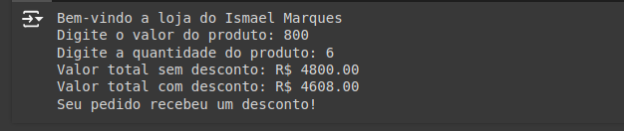

QUESTÃO 2 de 4 - Conteúdo até aula 04

Enunciado: Você e sua equipe de programadores foram contratados para desenvolver um app de vendas para uma loja que vende Açaí e Cupuaçu. Você ficou com a parte de desenvolver a interface do cliente para retirada do produto.

A Loja possui seguinte relação:

* Tamanho **P** de Cupuaçu (**CP**) custa 9 reais e o Açaí (**AC**) custa 11 reais;
* Tamanho **M** de Cupuaçu (**CP**) custa 14 reais e o Açaí (**AC**) custa 16 reais;
* Tamanho **G** de Cupuaçu (**CP**) custa 18 reais e o Açaí (**AC**) custa 20 reais;

Elabore um programa em Python que:

1. Deve-se implementar o print com uma mensagem de boas-vindas que apareça o seu nome [EXIGÊNCIA DE CÓDIGO 1 de 8];
2. Deve-se implementar o input do **sabor** (CP/AC) e o print “Sabor inválido. Tente novamente" se o usuário entra com valor diferente de CP e AC [EXIGÊNCIA DE CÓDIGO 2 de 8];
3. Deve-se implementar o input do **tamanho** (P/M/G) e o print “Tamanho inválido. Tente novamente" se o usuário com entra valor diferente de P, M ou G [EXIGÊNCIA DE CÓDIGO 3 de 8];
4. Deve-se implementar if, elif e/ou else com cada uma das combinações de **sabor** e **tamanho** [EXIGÊNCIA DE CÓDIGO 4 de 8];
5. Deve-se implementar um **acumulador** para somar os valores dos pedidos [EXIGÊNCIA DE CÓDIGO 5 de 8];
6. Deve-se implementar o input com a pergunta: “Deseja pedir mais alguma coisa?”. Se sim **repetir a partir do item B**, senão encerrar o programa executar o print do **acumulador** [EXIGÊNCIA DE CÓDIGO 6 de 8];
7. Deve-se implementar as estruturas de **while, break, continue (todas elas)** [EXIGÊNCIA DE CÓDIGO 7 de 8];
8. Deve-se inserir comentários **relevantes** no código [EXIGÊNCIA DE CÓDIGO 8 de 8];
9. Deve-se apresentar na saída de console uma mensagem de boas-vindas com o seu nome [EXIGÊNCIA DE SAÍDA DE CONSOLE 1 de 4];
10. Deve-se apresentar na saída de console um pedido em que o usuário errou o **sabor** [EXIGÊNCIA DE SAÍDA DE CONSOLE 2 de 4];
11. Deve-se apresentar na saída de console um pedido em que o usuário errou o **tamanho** [EXIGÊNCIA DE SAÍDA DE CONSOLE 3 de 4];
12. Deve-se apresentar na saída de console um pedido com duas opções sabores diferentes e com tamanhos diferentes [EXIGÊNCIA DE SAÍDA DE CONSOLE 4 de 4];

EXEMPLO DE SAÍDA DE CONSOLE:

A imagem apresenta a seguinte saída do console:
Bem-vindo a Loja de Gelados do Bruno Kostiuk

Entre com o sabor desejado (CP/AC): ar
Sabor inválido. Tente novamente

Entre com o sabor desejado (CP/AC): cp
Entre com o tamanho desejado (P/M/G): gg
Tamanho inválido. Tente novamente

Entre com o sabor desejado (CP/AC): cp
Entre com o tamanho desejado (P/M/G): P
Você pediu um Cupuaçu no tamanho P: R$ 9.00

Deseja mais alguma coisa? (S/N): S
Entre com o sabor desejado (CP/AC): AC
Entre com o tamanho desejado (P/M/G): G
Você pediu um Açai no tamanho G: R$ 20.00

Deseja mais alguma coisa? (S/N): n

O valor total a ser pago: R$ 29.00

**Figura 2: Exemplo de saída de console que o aluno deve fazer. Em que se perguntar o sabor ao tamanho. Há uma tentativa de pedido que se erro o sabor e outra que se errou o tamanho. Há também dois pedidos com sabores e tamanhos.**

Apresentação de **Código da Questão 2**:

# Exigência de Código 1 de 8: Mensagem de boas-vindas com meu nome

print("Bem-vindo à loja de Gelados do Ismael Marques")

# Coloquei uma tabela semelhante ao que está na imagem do trabalho

print("Cardápio:")

print("Tamanho | Cupuaçu (CP) | Açaí (AC)")

print("P | R$ 9,00 | R$ 11,00")

print("M | R$ 14,00 | R$ 16,00")

print("G | R$ 18,00 | R$ 20,00")

# Inicializa o acumulador de pedidos

total_pedidos = 0

# Dicionário com os preços dos gelados

precos = {

'CP': {'P': 9, 'M': 14, 'G': 18},

'AC': {'P': 11, 'M': 16, 'G': 20}

}

# Loop principal do programa

while True:

# Exigência de Código 2 de 8: Input do sabor

sabor = input("Digite o sabor (CP para Cupuaçu, AC para Açaí): ").strip().upper()

if sabor not in ['CP', 'AC']:

print("Sabor inválido. Tente novamente.")

continue # Exigência de Código 7 de 8: Uso do continue

else:

print(f"Sabor selecionado: {sabor}")

# Exigência de Código 3 de 8: Input do tamanho

tamanho = input("Digite o tamanho (P/M/G): ").strip().upper()

if tamanho not in ['P', 'M', 'G']:

print("Tamanho inválido. Tente novamente.")

continue # Exigência de Código 7 de 8: Uso do continue

else:

print(f"Tamanho selecionado: {tamanho}")

# Exigência de Código 4 de 8: Implementação das condições para cálculo do preço

if sabor == 'CP':

if tamanho == 'P':

preco = precos['CP']['P']

elif tamanho == 'M':

preco = precos['CP']['M']

elif tamanho == 'G':

preco = precos['CP']['G']

elif sabor == 'AC':

if tamanho == 'P':

preco = precos['AC']['P']

elif tamanho == 'M':

preco = precos['AC']['M']

elif tamanho == 'G':

preco = precos['AC']['G']

# Adiciona o preço ao total dos pedidos

total_pedidos += preco # Exigência de Código 5 de 8: Acumulador para somar os valores dos pedidos

# Pergunta se o usuário deseja pedir mais alguma coisa

mais_alguma_coisa = input("Deseja pedir mais alguma coisa? (S/N): ").strip().upper()

if mais_alguma_coisa == 'N':

break # Exigência de Código 7 de 8: Utilizando o break

# Exibindo o total dos pedidos

print(f"Total dos pedidos: R$ {total_pedidos:.2f}")

# Exigência de Código 8 de 8: Comentários relevantes foram adicionados ao longo do código

Apresentação de **Saída do Console da Questão 2**:

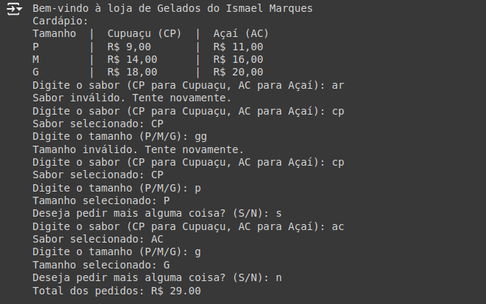

QUESTÃO 3 de 4 - Conteúdo até aula 05

Enunciado: Você foi contratado para desenvolver um sistema de cobrança de serviços de uma copiadora. Você ficou com a parte de desenvolver a interface com o funcionário.

A copiadora opera da seguinte maneira:

* Serviço de Digitalização (DIG) o custo por página é de um real e dez centavos;
* Serviço de Impressão Colorida (ICO) o custo por página é de um real;
* Serviço de Impressão Preto e Branco (IPB) o custo por página é de quarenta centavos;
* Serviço de Fotocópia (FOT) o custo por página é de vinte centavos;
* Se número de páginas for **menor** que 20 retornar o número de página sem desconto;
* Se número de páginas for **igual ou maior** que 20 e **menor** que 200 retornar o número de páginas com o desconto é de 15%;
* Se número de páginas for **igual ou maior** que 200 e **menor** que 2000 retornar o número de páginas com o desconto é de 20%;
* Se número de páginas for **igual ou maior** que 2000 e **menor** que 20000 retornar o número de páginas com o desconto é de 25%;
* Se número de páginas for **maior ou igual** à 20000 não é aceito pedidos nessa quantidade de páginas;
* Para o **adicional** de encadernação simples (1) é cobrado um valor **extra** de 15 reais;
* Para o **adicional** de encadernação de capa dura (2) é cobrado um valor **extra** de 40 reais;
* Para o **adicional** de não querer mais nada (0) é cobrado um valor **extra** de 0 reais;

O valor final da conta é calculado da seguinte maneira:

total = (**servico * num_pagina) + extra**

Elabore um programa em Python que:

1. Deve-se implementar o print com uma mensagem de boas-vindas que apareça o seu nome [EXIGÊNCIA DE CÓDIGO 1 de 7];
2. Deve-se implementar a função **escolha_servico()** em que**:** [EXIGÊNCIA DE CÓDIGO 2 de 7];
   1. Pergunta o **servico** desejado;
   2. Retorna ovalor **servico** com base na escolha do usuário;
   3. Repete a pergunta do item **B.a** se digitar uma opção diferente de: dig/ico/ipb/fot;
3. Deve-se implementar a função **num_pagina()** em que**:** [EXIGÊNCIA DE CÓDIGO 3 de 7];
   1. Pergunta o **número de páginas**;
   2. Retorna o **número de páginas** com desconto seguindo a regra do enunciado (desconto calculado em cima do número de páginas);
   3. Repete a pergunta do item **C.a** se digitar um valor acima de 20000 ou valor não numérico (use try/except para não numérico)
4. Deve-se implementar a função **servico_extra()** em que**:** [EXIGÊNCIA DE CÓDIGO 4 de 7];
   1. Pergunta pelo serviço **adicional**;
   2. Retornar o valor de apenas uma das **opções** de **adicional**
   3. Repetir a pergunta item **D.a** se digitar uma opção diferente de: 1/2/0;
5. Deve-se implementar o total a pagar no código principal (**main**), ou seja, não pode estar dentro de função, conforme o enunciado [EXIGÊNCIA DE CÓDIGO 5 de 7];
6. Deve-se implementar **try/except** [EXIGÊNCIA DE CÓDIGO 6 de 7];
7. Deve-se inserir comentários relevantes no código [EXIGÊNCIA DE CÓDIGO 7 de 7];
8. Deve-se apresentar na saída de console uma mensagem de boas-vindas com o seu nome [EXIGÊNCIA DE SAÍDA DE CONSOLE 1 de 4];
9. Deve-se apresentar na saída de console um pedido no qual o usuário errou a opção de serviço [EXIGÊNCIA DE SAÍDA DE CONSOLE 2 de 4];
10. Deve-se apresentar na saída de console um pedido no qual o usuário digitou ultrapassou no número de páginas [EXIGÊNCIA DE SAÍDA DE CONSOLE 3 de 4];
11. Deve-se apresentar na saída de console um pedido com opção de serviço, número de páginas e serviço extra válidos [EXIGÊNCIA DE SAÍDA DE CONSOLE 4 de 4];

EXEMPLO DE SAÍDA DE CONSOLE:

Exemplo de saída do console contendo o seguinte texto: 

Bem vindo a Copiadora do Bruno Kostiuk

Entre com o tipo de serviço desejado
DIG - Digitalição
ICO - Impressão Colorida
IPB - Impressão Preto e Branco
FOT - Fotocópia
>>a
Escolha inválida, entre com o tipo do serviço novamente


Entre com o tipo de serviço desejado
DIG - Digitalição
ICO - Impressão Colorida
IPB - Impressão Preto e Branco
FOT - Fotocópia
>>fot
Entre com o número de páginas: 1000000000
Não aceitamos tantas páginas de uma vez.
Por favor, entre com o número de páginas novamente.

Entre com o número de páginas: 200

Deseja adicionar algum serviço?
1 - Encadernação Simples - R$ 15.00
2 - Encadernação Capa Dura - R$ 40.00
0 - Não desejo mais nada
>>2
Total: R$ 72.00 (serviço: 0.20 * páginas: 160 + extra: 40.00)

**Figura 3: Exemplo de saída de console que o aluno deve fazer. Em que se pergunta pelo tipo de serviço e se erra opção inicialmente, que se passa do número de páginas aceito. Na sequência, o usuário digitou um valor de serviço, número de páginas e extras válidos.**

Apresentação de Código da Questão 3:

# Exigência de Código 1 de 7: Mensagem de boas-vindas com meu nome

print("Bem-vindo a Copiadora do Ismael Marques")

# Definindo os custos dos serviços por página

custos_servicos = {

'DIG': 1.10,

'ICO': 1.00,

'IPB': 0.40,

'FOT': 0.20

}

# Função para escolher o serviço

def escolha_servico():

while True:

servico = input("Escolha o serviço desejado (DIG, ICO, IPB, FOT): ").strip().upper()

if servico in custos_servicos:

return custos_servicos[servico]

else:

print("Escolha inválida. Entre com o serviço novamente.") # Exigência de Saída de Console 2 de 4

# Função para obter o número de páginas com desconto aplicado

def num_pagina():

while True:

try:

num_paginas = int(input("Digite o número de páginas: "))

if num_paginas >= 20000:

print("Não aceitamos tantas páginas de uma vez. Por favor entre com o número de páginas novamente.") # Exigência de Saída de Console 3 de 4

elif num_paginas < 20:

return num_paginas

elif 20 <= num_paginas < 200:

return num_paginas * 0.85

elif 200 <= num_paginas < 2000:

return num_paginas * 0.80

elif 2000 <= num_paginas < 20000:

return num_paginas * 0.75

except ValueError:

print("Entrada inválida. Por favor, digite um número.")

# Função para escolher o serviço extra

def servico_extra():

while True:

try:

extra = int(input("Escolha o serviço extra (1: Encadernação Simples - R$ 15.00, 2: Encadernação Capa Dura - R$ 40.00, 0: Não desejo mais nada): "))

if extra == 1:

return 15.00

elif extra == 2:

return 40.00

elif extra == 0:

return 0.00

else:

print("Opção inválida. Tente novamente.")

except ValueError:

print("Entrada inválida. Por favor, digite 1, 2 ou 0.")

# Exigência de Código 5 de 7: Cálculo do total a pagar no código principal (main)

if __name__ == "__main__":

servico = escolha_servico()

paginas = num_pagina()

extra = servico_extra()

total = (servico * paginas) + extra

print(f"Valor total a pagar: R$ {total:.2f} (serviço: {servico:.2f}, páginas: {paginas:.0f} + valor extra: R$ {extra:.2f})") # Exigência de Saída de Console 4 de 4: Pedido com opção de serviço, número de páginas e serviço extra válidos

# Exigência de Código 7 de 7: Inserir comentários relevantes no código

# Comentários foram adicionados ao longo do código explicando cada parte.

Apresentação de Saída do Console da Questão 3:

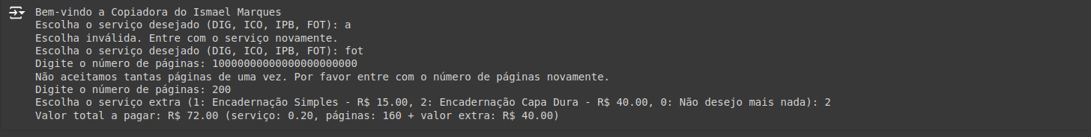

QUESTÃO 4 de 4 - Conteúdo até aula 06

Enunciado: Você e sua equipe de programadores foram contratados por pequena empresa para desenvolver o software de gerenciamento de livros. Este software deve ter o seguinte menu e opções:

1. Cadastrar Livro
2. Consultar Livro
   1. Consultar Todos
   2. Consultar por Id
   3. Consultar por Autor
   4. Retornar ao menu
3. Remover Livro
4. Encerrar Programa

Elabore um programa em Python que:

1. Deve-se implementar o print com uma mensagem de boas-vindas que apareça o seu nome [EXIGÊNCIA DE CÓDIGO 1 de 8];
2. Deve-se implementar uma lista vazia com o nome de **lista_livro** e a variável **id_global** com valor inicial igual a 0 [EXIGÊNCIA DE CÓDIGO 2 de 8];
3. Deve-se implementar uma função chamada **cadastrar_livro(id)** em que**:** [EXIGÊNCIA DE CÓDIGO 3 de 8];
   1. Pergunta **nome**, **autor**, **editora** do livro;
   2. Armazena o **id** (este é fornecido via parâmetro da função), **nome**, **autor**, **editora** dentro de um dicionário;
   3. **Copiar** o dicionário para dentro da **lista_livro**;
4. Deve-se implementar uma função chamada **consultar_livro()** em que**:** [EXIGÊNCIA DE CÓDIGO 4 de 8];
   1. Deve-se perguntar qual opção deseja (1. Consultar Todos / 2. Consultar por Id / 3. Consultar por Autor / 4. Retornar ao menu):
      1. Se Consultar Todos, apresentar todos os livros com todos os seus dados cadastrados;
      2. Se Consultar por Id, apresentar o livro específico com todos os seus dados cadastrados;
      3. Se Consultar por Autor, apresentar o(s) livro(s) do autor com todos os seus dados cadastrados;
      4. Se Retornar ao menu, deve-se retornar ao menu principal;
      5. Se Entrar com um valor diferente de 1, 2, 3 ou 4, printar “Opção inválida" e repetir a pergunta **D.a**.
      6. Enquanto o usuário não escolher a opção 4, o menu consultar livros deve se repetir.
5. Deve-se implementar uma função chamada **remover_livro()** em que**:** [EXIGÊNCIA DE CÓDIGO 5 de 8];
   1. Deve-se pergunta pelo **id** do livro a ser removido;
   2. Remover o livro da **lista_livro**;
   3. Se o id fornecido não for de um livro da lista, printar “Id inválido” e repetir a pergunta **E.a**.
6. Deve-se implementar uma estrutura de menu no código principal (**main**), ou seja, não pode estar dentro de função, em que: [EXIGÊNCIA DE CÓDIGO 6 de 8];
   1. Deve-se pergunta qual opção deseja (1. Cadastrar Livro / 2. Consultar Livro / 3. Remover Livro / 4. Encerrar Programa):
      1. Se Cadastrar Livro, acrescentar em um **id_ global** e chamar a função **cadastrar_livro(id_ global)**;
      2. Se Consultar Livro, chamar função **consultar_livro()**;
      3. Se Remover Livro, chamar função **remover_livro()**;
      4. Se Encerrar Programa, sair do menu (e com isso acabar a execução do código);
      5. Se Entrar com um valor diferente de 1, 2, 3 ou 4, printar “Opção inválida" e repetir a pergunta **F.a**.
      6. Enquanto o usuário não escolher a opção 4, o menu deve se repetir.
7. Deve-se implementar uma **lista de dicionários** (uma lista contento dicionários dentro)[EXIGÊNCIA DE CÓDIGO 7 de 8];
8. Deve-se inserir comentários **relevantes** no código [EXIGÊNCIA DE CÓDIGO 8 de 8];
9. Deve-se apresentar na saída de console uma mensagem de boas-vindas com o seu nome [EXIGÊNCIA DE SAÍDA DE CONSOLE 1 de 6];
10. Deve-se apresentar na saída de console um cadastro de 3 livros (sendo **2** deles no mesmo autor) [EXIGÊNCIA DE SAÍDA DE CONSOLE 2 de 6];
11. Deve-se apresentar na saída de console uma consulta de todos os livros [EXIGÊNCIA DE SAÍDA DE CONSOLE 3 de 6];
12. Deve-se apresentar na saída de console uma consulta por código (id) de um dos livros [EXIGÊNCIA DE SAÍDA DE CONSOLE 4 de 6];
13. Deve-se apresentar na saída de console uma consulta por autor em que **2** livros sejam do mesmo autor [EXIGÊNCIA DE SAÍDA DE CONSOLE 5 de 6];
14. Deve-se apresentar na saída de console uma remoção de um dos livros seguida de uma consulta de todos os livros [EXIGÊNCIA DE SAÍDA DE CONSOLE 6 de 6];

EXEMPLO DE SAÍDA DE CONSOLE:

A imagem apresenta o seguinte texto de saída do console:

Bem vindo a Livraria do Bruno Kostiuk

--------------- MENU PRINCIPAL -------------------
Escolha a opção desejada:
1 - Cadastrar Livro
2 - Consultar Livro(s)
3 - Remover Livro
4 - Sair
>>1

---------- MENU CADASTRAR LIVRO ------------------
Id do livro: 1
Por favor entre com o nome do livro: Python 3 - Conceitos e Aplicações - Uma abordagem didática
Por favor entre com o autor do livro: BANIN
Por favor entre com a editora do livro: Saraiva


**Figura 4.1: Exemplo de saída de console que o aluno deve fazer. É realizado o cadastro de 1 livro.**

A imagem apresenta o seguinte texto de saída do console:

--------------- MENU PRINCIPAL -------------------
Escolha a opção desejada:
1 - Cadastrar Livro
2 - Consultar Livro(s)
3 - Remover Livro
4 - Sair
>>1

---------- MENU CADASTRAR LIVRO ------------------
Id do livro: 2
Por favor entre com o nome do livro: Lógica para Desenvolvimento de Programação de Computadores
Por favor entre com o autor do livro: MANZANO
Por favor entre com a editora do livro: Saraiva

--------------- MENU PRINCIPAL -------------------
Escolha a opção desejada:
1 - Cadastrar Livro
2 - Consultar Livro(s)
3 - Remover Livro
4 - Sair
>>1

---------- MENU CADASTRAR LIVRO ------------------
Id do livro: 3
Por favor entre com o nome do livro: Algoritmos
Por favor entre com o autor do livro: MANZANO
Por favor entre com a editora do livro: Érica


**Figura 4.2: Exemplo de saída de console que o aluno deve fazer. São cadastrados mais dois livros com mesmo autor.**

A imagem apresenta o seguinte texto de saída do console:

--------------- MENU PRINCIPAL -------------------
Escolha a opção desejada:
1 - Cadastrar Livro
2 - Consultar Livro(s)
3 - Remover Livro
4 - Sair
>>2

---------- MENU CONSULTAR LIVRO ------------------
Escolha a opção desejada:
1 - Consultar Todos os Livros
2 - Consultar Livro por id
3 - Consultar Livro(s) por autor
4 - Retornar
>>1
----------------
id: 1
nome: Python 3 - Conceitos e Aplicações - Uma abordagem didática
autor: BANIN
editora: Saraiva

id: 2
nome: Lógica para Desenvolvimento de Programação de Computadores
autor: MANZANO
editora: Saraiva

id: 3
nome: Algoritmos
autor: MANZANO
editora: Érica

**Figura 4.3: Exemplo de saída de console que o aluno deve fazer. Em que se consulta Todos os livros cadastrados.**

A imagem apresenta o seguinte texto de saída do console:

---------- MENU CONSULTAR LIVRO ------------------
Escolha a opção desejada:
1 - Consultar Todos os Livros
2 - Consultar Livro por id
3 - Consultar Livro(s) por autor
4 - Retornar
>>2
Digite o id do livro: 2
----------------
id: 2
nome: Lógica para Desenvolvimento de Programação de Computadores
autor: MANZANO
editora: Saraiva

---------- MENU CONSULTAR LIVRO ------------------
Escolha a opção desejada:
1 - Consultar Todos os Livros
2 - Consultar Livro por id
3 - Consultar Livro(s) por autor
4 - Retornar
>>3
Digite o autor do(s) livro(s): MANZANO
----------------
id: 2
nome: Lógica para Desenvolvimento de Programação de Computadores
autor: MANZANO
editora: Saraiva

id: 3
nome: Algoritmos
autor: MANZANO
editora: Érica

Figura 4.4: Exemplo de saída de console que o aluno deve fazer. Em que se consulta o livro de id número 2 e se faz uma consulta pelo nome do autor (MANZANO).

A imagem apresenta o seguinte texto de saída do console:

--------------- MENU PRINCIPAL -------------------
Escolha a opção desejada:
1 - Cadastrar Livro
2 - Consultar Livro(s)
3 - Remover Livro
4 - Sair
>>3

------------ MENU REMOVER LIVRO ------------------
Digite o id do livro a ser removido: 2
Livro removido com sucesso!

--------------- MENU PRINCIPAL -------------------
Escolha a opção desejada:
1 - Cadastrar Livro
2 - Consultar Livro(s)
3 - Remover Livro
4 - Sair
>>2

---------- MENU CONSULTAR LIVRO ------------------
Escolha a opção desejada:
1 - Consultar Todos os Livros
2 - Consultar Livro por id
3 - Consultar Livro(s) por autor
4 - Retornar
>>1
----------------
id: 1
nome: Python 3 - Conceitos e Aplicações - Uma abordagem didática
autor: BANIN
editora: Saraiva

id: 3
nome: Algoritmos
autor: MANZANO
editora: Érica


Figura 4.5: Exemplo de saída de console que o aluno deve fazer. Em que se remove o livro de Id número 2 e depois se faz uma consulta geral.

Apresentação de **Código da Questão 4**:

# EXIGÊNCIA DE CÓDIGO 1 de 8

print("Bem-vindo a Livraria do Ismael Marques")

# EXIGÊNCIA DE CÓDIGO 2 de 8

lista_livro = []

id_global = 0

# EXIGÊNCIA DE CÓDIGO 3 de 8

def cadastrar_livro(id):

nome = input("Digite o nome do livro: ")

autor = input("Digite o autor do livro: ")

editora = input("Digite a editora do livro: ")

livro = {

"id": id,

"nome": nome,

"autor": autor,

"editora": editora

}

lista_livro.append(livro)

print("Livro cadastrado com sucesso!")

# EXIGÊNCIA DE CÓDIGO 4 de 8

def consultar_livro():

while True:

opcao = int(input("Consultar Livro: 1. Consultar Todos / 2. Consultar por Id / 3. Consultar por Autor / 4. Retornar ao menu: "))

if opcao == 1:

if lista_livro:

for livro in lista_livro:

print(livro)

else:

print("Nenhum livro cadastrado.")

elif opcao == 2:

id_consulta = int(input("Digite o Id do livro: "))

encontrado = False

for livro in lista_livro:

if livro["id"] == id_consulta:

print(livro)

encontrado = True

break

if not encontrado:

print("Id não encontrado.")

elif opcao == 3:

autor_consulta = input("Digite o autor do livro: ")

encontrado = False

for livro in lista_livro:

if livro["autor"] == autor_consulta:

print(livro)

encontrado = True

if not encontrado:

print("Autor não encontrado.")

elif opcao == 4:

break

else:

print("Opção inválida")

# EXIGÊNCIA DE CÓDIGO 5 de 8

def remover_livro():

while True:

id_remover = int(input("Digite o Id do livro a ser removido: "))

encontrado = False

for livro in lista_livro:

if livro["id"] == id_remover:

lista_livro.remove(livro)

print("Livro removido com sucesso!")

encontrado = True

break

if not encontrado:

print("Id inválido.")

else:

break

# EXIGÊNCIA DE CÓDIGO 6 de 8

while True:

opcao = int(input("Menu Principal: 1. Cadastrar Livro / 2. Consultar Livro / 3. Remover Livro / 4. Sair: "))

if opcao == 1:

id_global += 1

cadastrar_livro(id_global)

elif opcao == 2:

consultar_livro()

elif opcao == 3:

remover_livro()

elif opcao == 4:

print("Programa encerrado.")

break

else:

print("Opção inválida")

# EXIGÊNCIA DE SAÍDA DE CONSOLE

# EXIGÊNCIA DE SAÍDA DE CONSOLE 1 de 6: A mensagem de boas-vindas já foi apresentada acima.

# Cadastrando 3 livros para cumprir as exigências de saída de console

print("\nCadastrando 3 livros:")

id_global += 1

cadastrar_livro(id_global) # Primeiro livro

id_global += 1

cadastrar_livro(id_global) # Segundo livro

id_global += 1

cadastrar_livro(id_global) # Terceiro livro

# EXIGÊNCIA DE SAÍDA DE CONSOLE 2 de 6: Cadastro de 3 livros, sendo 2 do mesmo autor.

# EXIGÊNCIA DE SAÍDA DE CONSOLE 3 de 6: Consulta de todos os livros.

print("\nConsultando todos os livros:")

consultar_livro()

# EXIGÊNCIA DE SAÍDA DE CONSOLE 4 de 6: Consulta por Id de um dos livros.

print("\nConsultando livro por Id:")

consultar_livro()

# EXIGÊNCIA DE SAÍDA DE CONSOLE 5 de 6: Consulta por autor com 2 livros do mesmo autor.

print("\nConsultando livros por autor:")

consultar_livro()

# EXIGÊNCIA DE SAÍDA DE CONSOLE 6 de 6: Remoção de um livro seguida de uma consulta de todos os livros.

print("\nRemovendo um livro:")

remover_livro()

print("\nConsultando todos os livros após remoção:")

consultar_livro()

Apresentação de **Saída do Console da Questão 4**:

**Figura 4.1:**

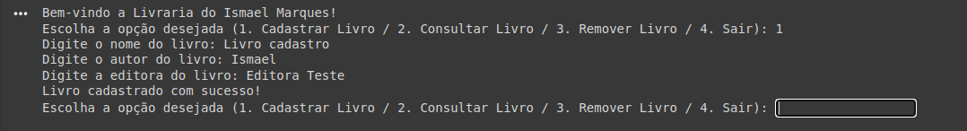

**Figura 4.2:**

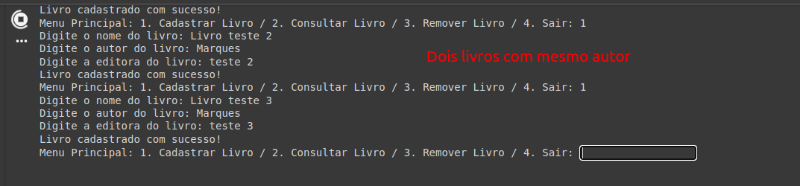

**Figura 4.3:**

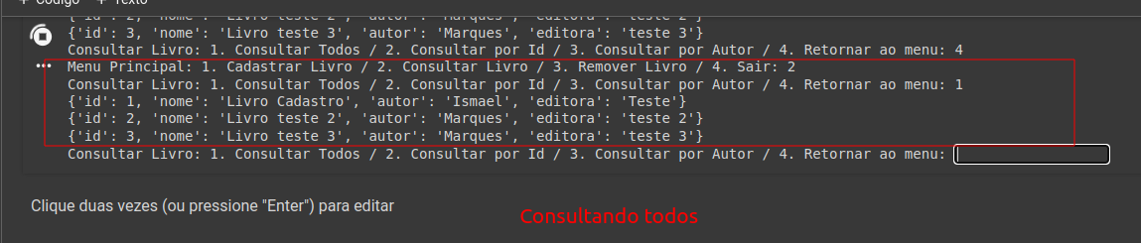

**Figura 4.4:**

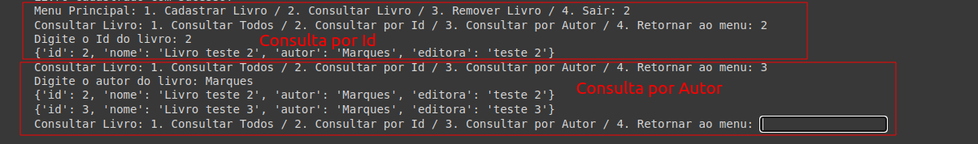

**Figura 4.5:**

